TP1 : App utilisant le SDK Spotify

Objectifs :

* Créer une app diffusant de la musique à l’aide du SDK Spotify
* Afficher des informations relatives **à la chanson jouée**
* Utiliser des techniques vues en classe ( startActivityForResult, intents externes )
* Apprendre le bon fonctionnement du SDK de Spotify à l’aide des fichiers d’aide

Nous développerons une app qui utilisera particulièrement la librairie App Remote du SDK de Spotify, c’est-à-dire qu’on utilise Spotify pour diffuser la musique et pour utiliser les contrôles de base ( PLAY, PAUSE, NEXT … )

Avec cette librairie, **on ne peut pas faire de recherche avancée i.e voir à l’avance la prochaine chanson et ses informations**

Quel sera l’avantage de notre app ? Elle devra cibler une clientèle particulière.

EX : Un Spotify belge 🡪 me permet d’écouter des chansons d’artistes belges

Un Spotify « Années ’70 » 🡪 me permet d’écouter des grands succès de cette décennie

Un Spotify « Death Metal » 🡪 comprenant les classiques de ce genre musical

Vous devez donc trouver votre « thème » qui devra se voir dans :

* Les choix de couleurs / polices / images de votre app
* Les choix que vos utilisateurs devront faire : ( par exemple, sur le Spotify belge, l’usager devra choisir s’il veut écouter du Stromae, du Hooverphonic ou du Brel )

1. **Préalables**

* Se créer un compte gratuit sur Spotify ( ou utiliser son compte payant ) 🡪https://www.spotify.com/ca-fr/
* **( À la maison ) Installer l’app Spotify sur votre émulateur / votre téléphone**
  + **Aller sur Google Play ( vous aurez besoin d’un compte Google )**
  + **Installer Spotify**
  + **Se loguer à son compte sur Spotify**
* **( à l’école )** 
  + **Démarrez Spotify sur l’émulateur et se loguer à son compte**

* Créer son squelette de projet sur AndroidStudio ( pour avoir son nom de package, entre autres )
* Devenir « développeur Spotify » en allant sur <https://developer.spotify.com/dashboard/>

et se loguer sur son compte. ( Vous devez vérifier votre adresse courriel )

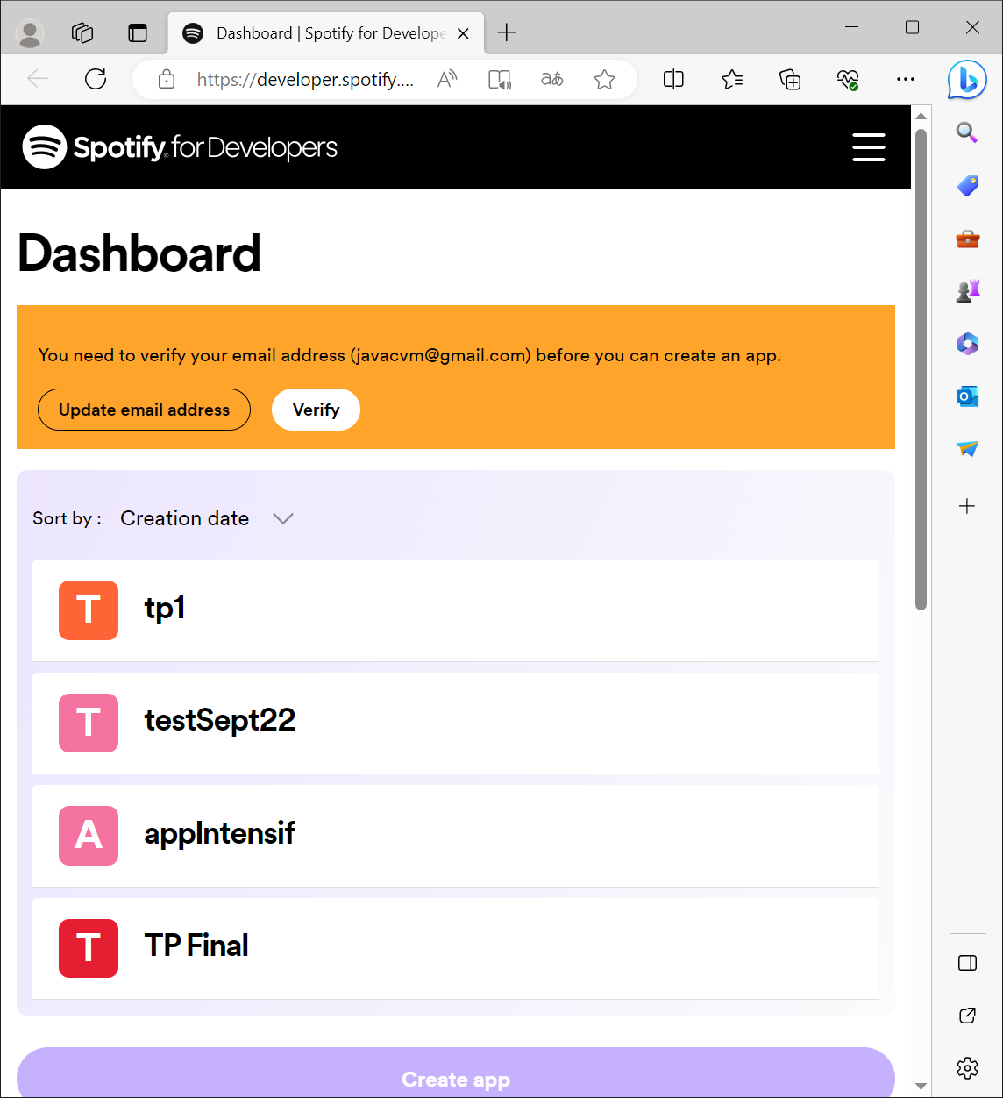

* Cliquer sur Create an App :

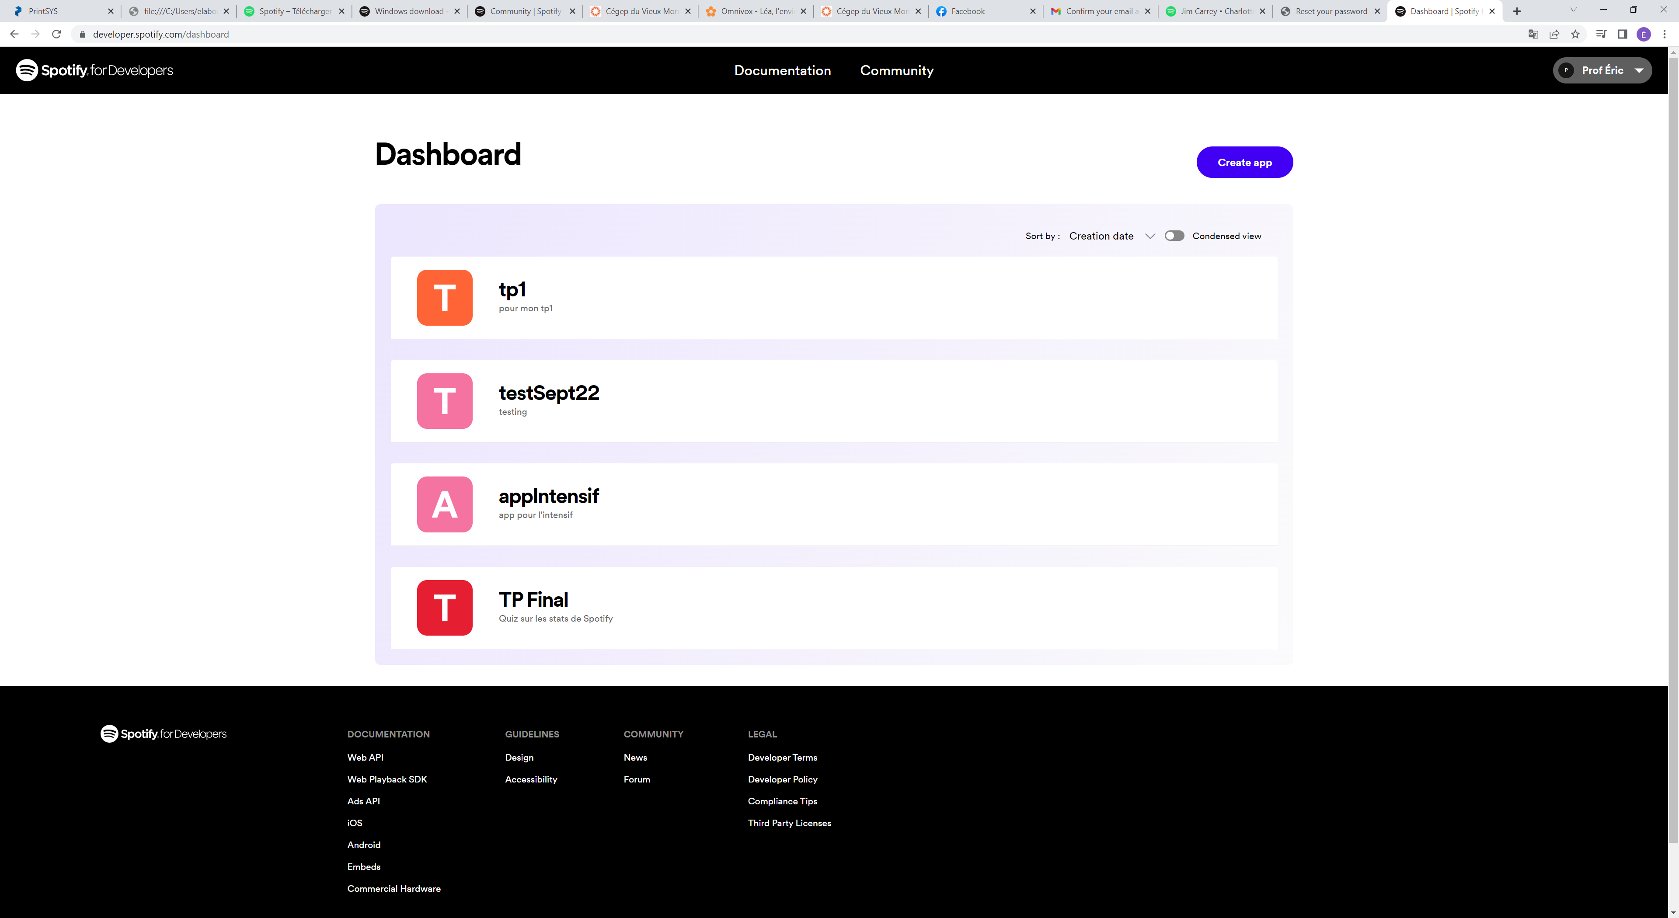

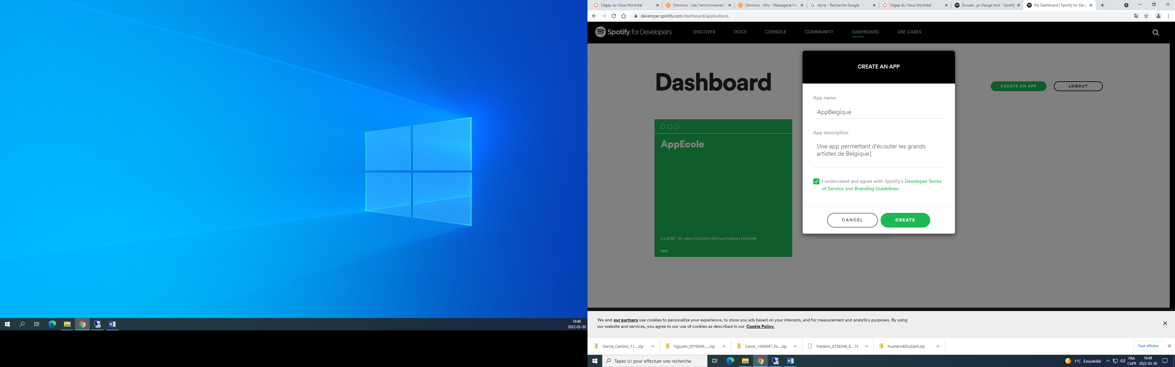

* Notez le client ID qui vous est produit dans la page web
* Cliquez sur Edit Settings :

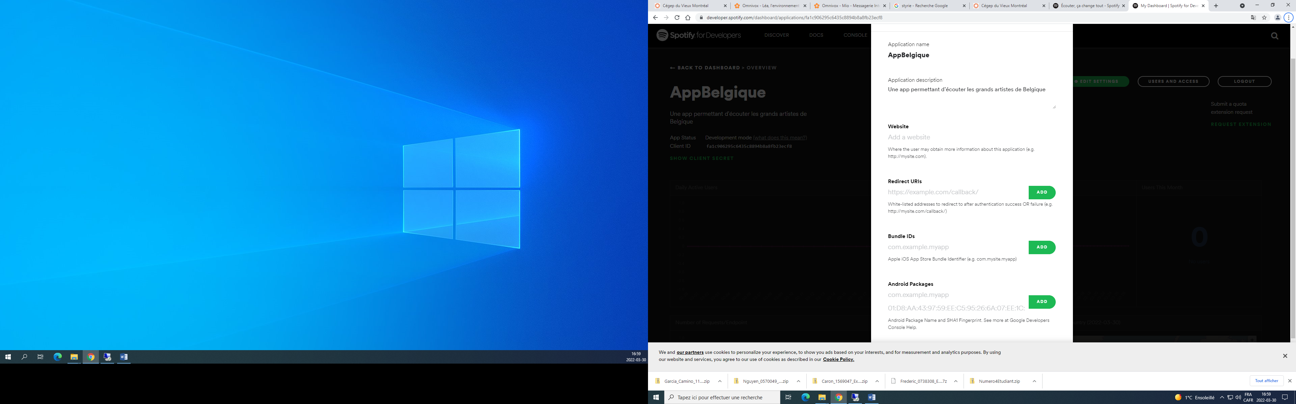

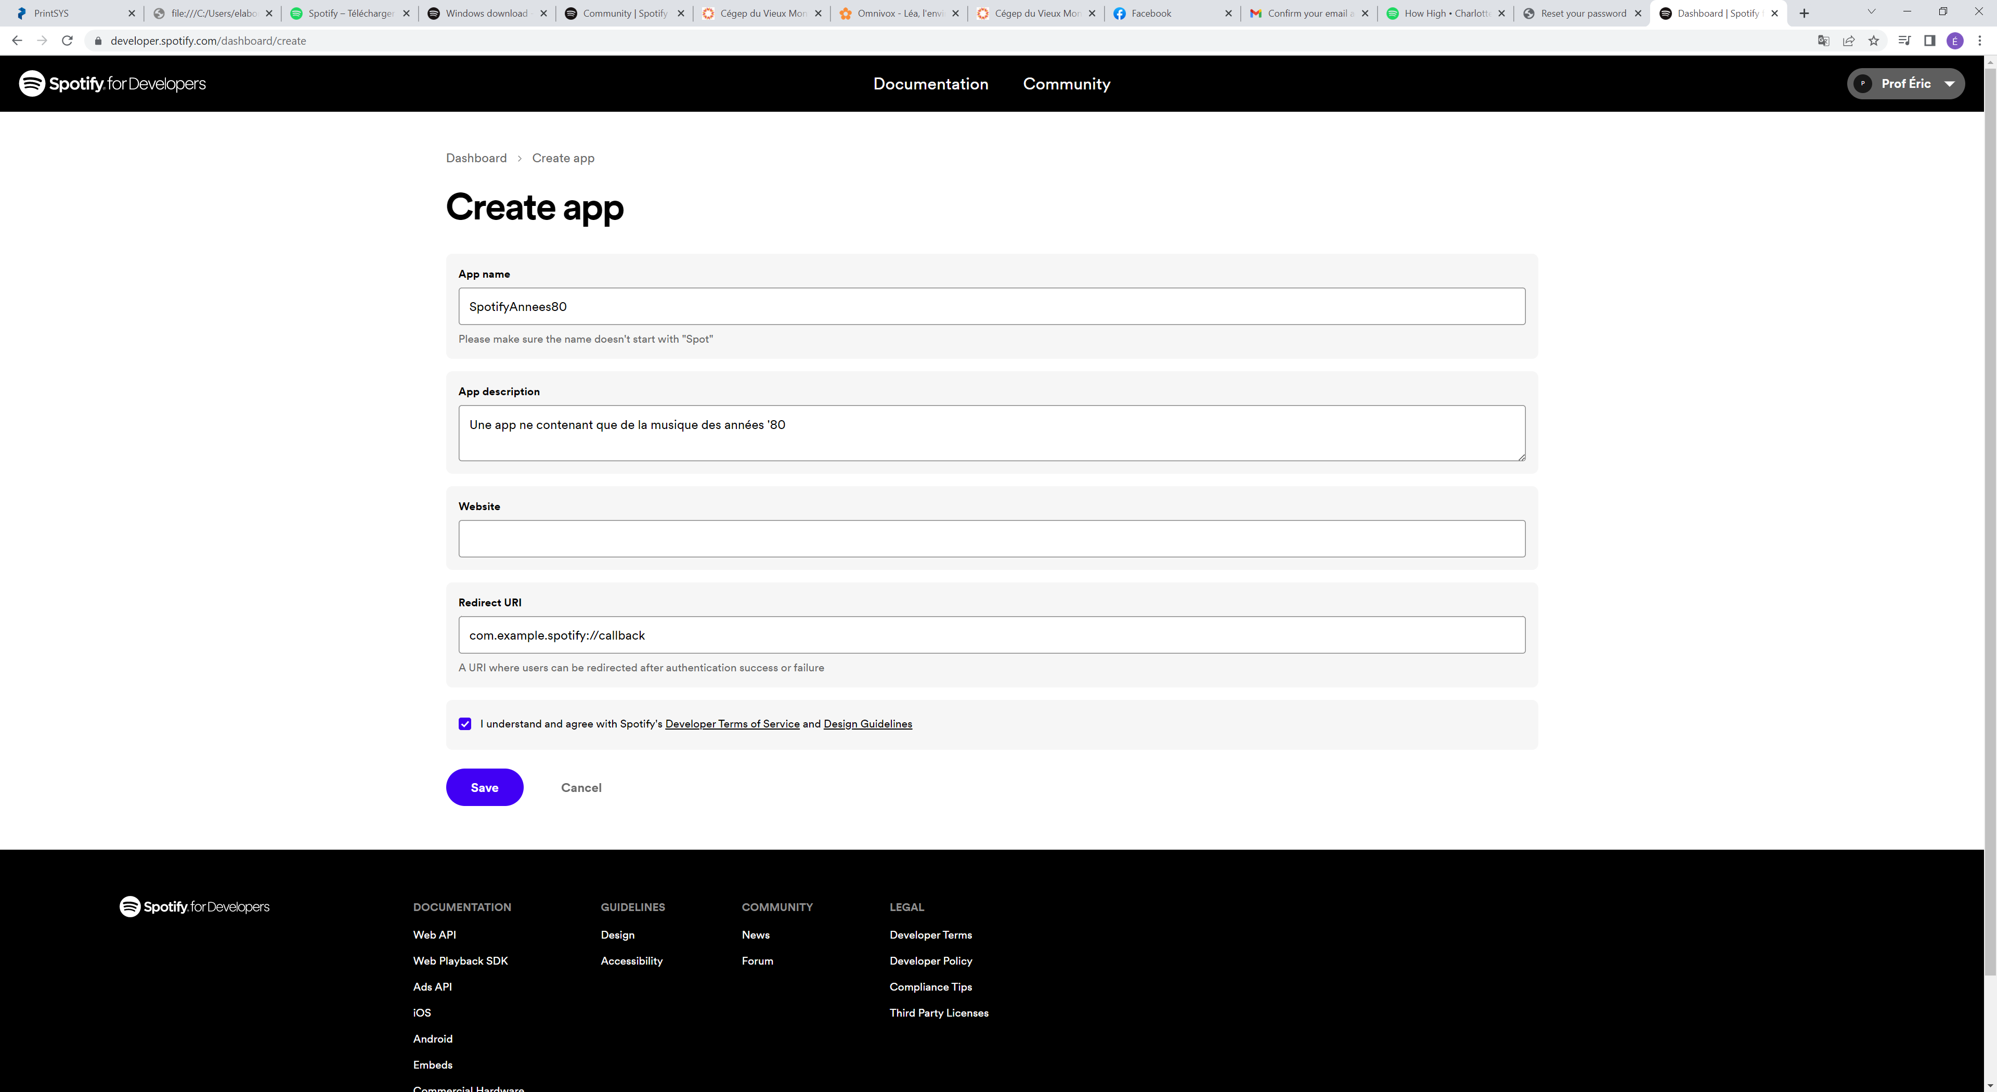

Remplir les champs ci-haut  :

**RedirectURI**

Écrire : nom de votre package://callback

**Faire Save**

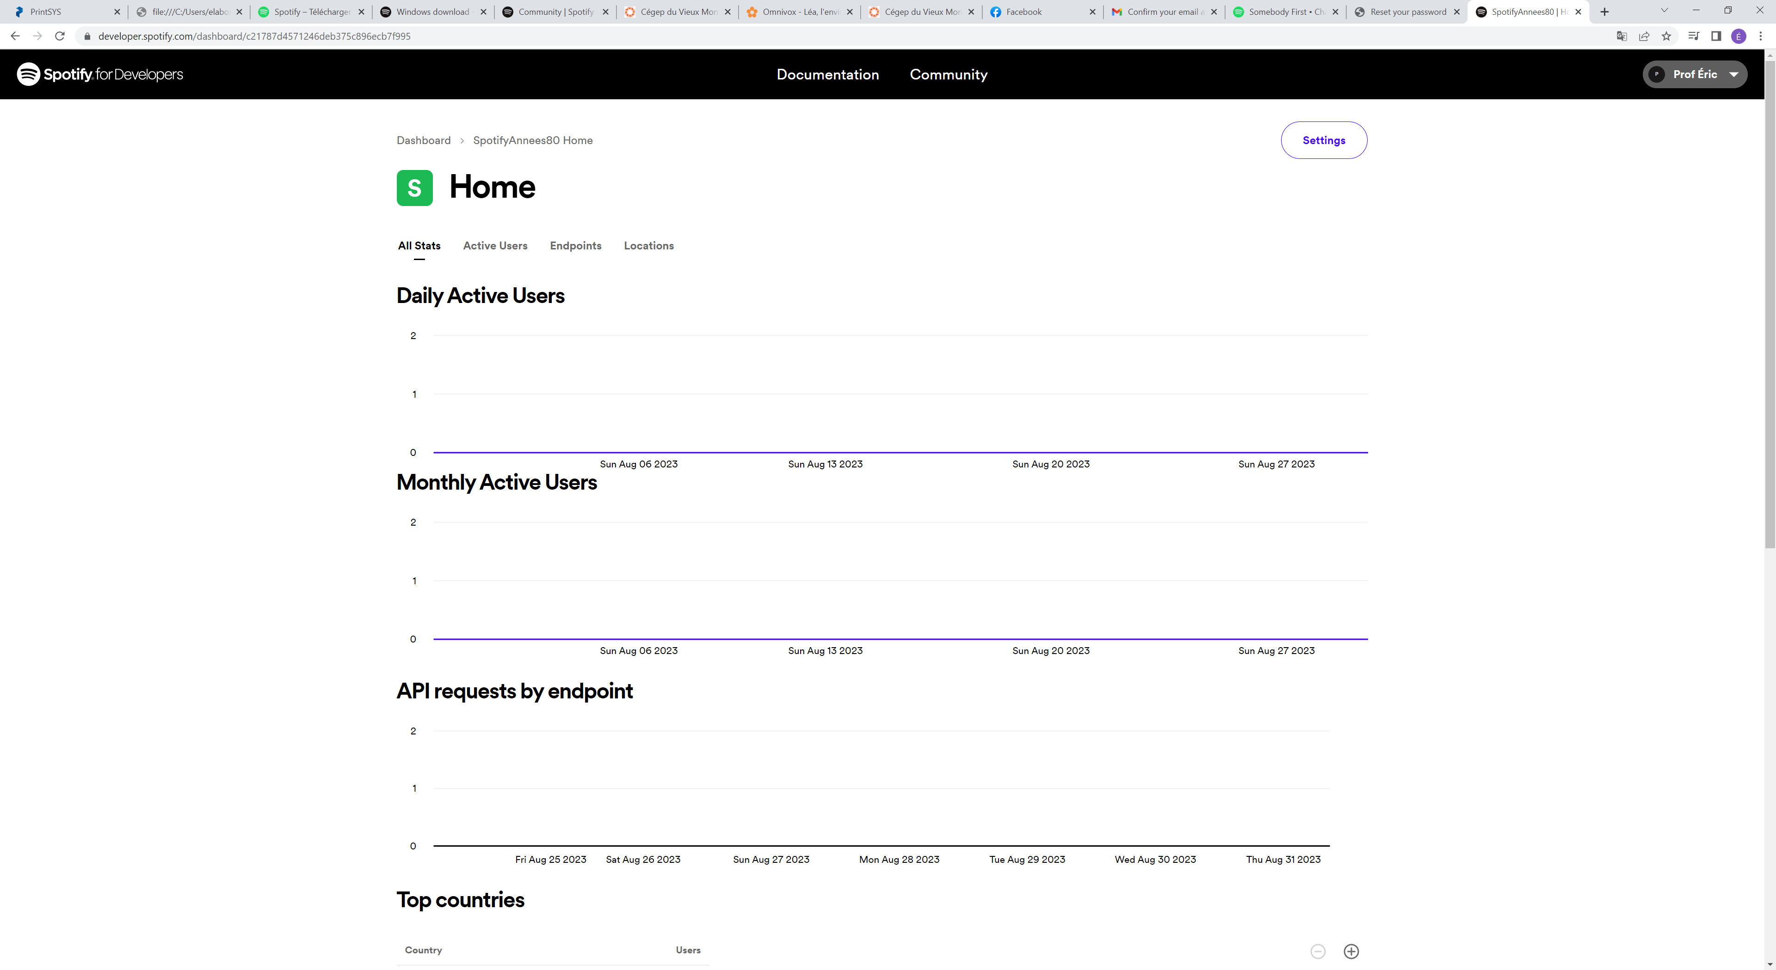

**Dans la fenêtre ci-haut, faire Settings en haut à droite**

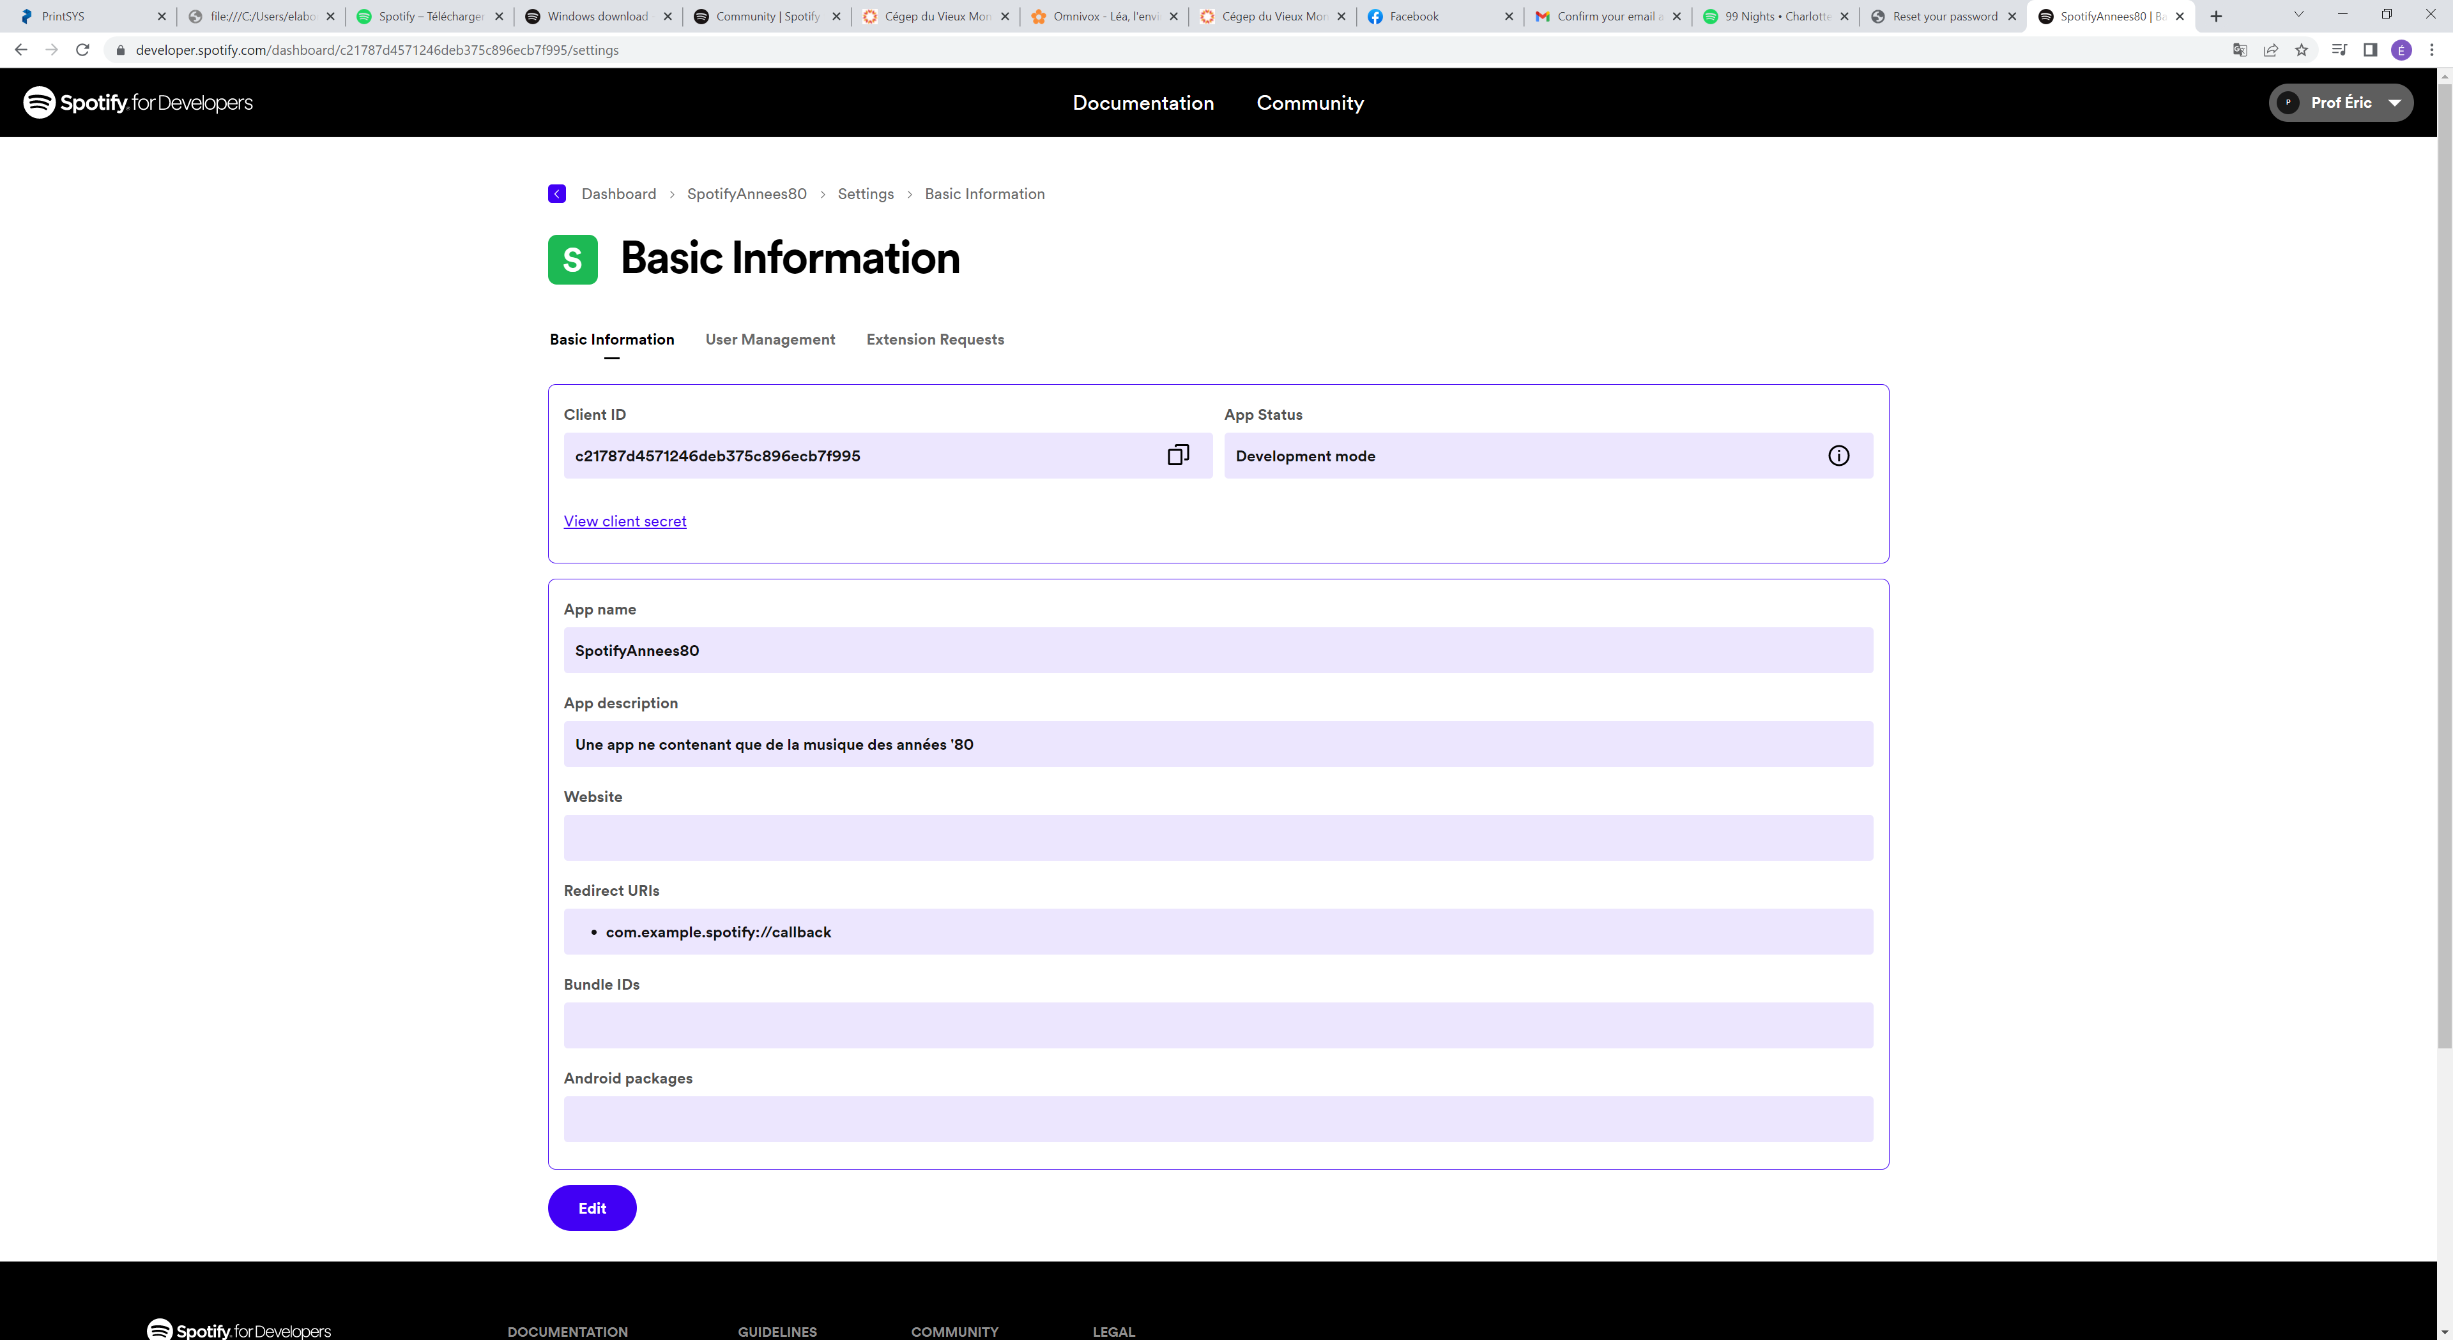

* Prendre en note le client ID
* Remplir la partie Android Packages en faisant Edit

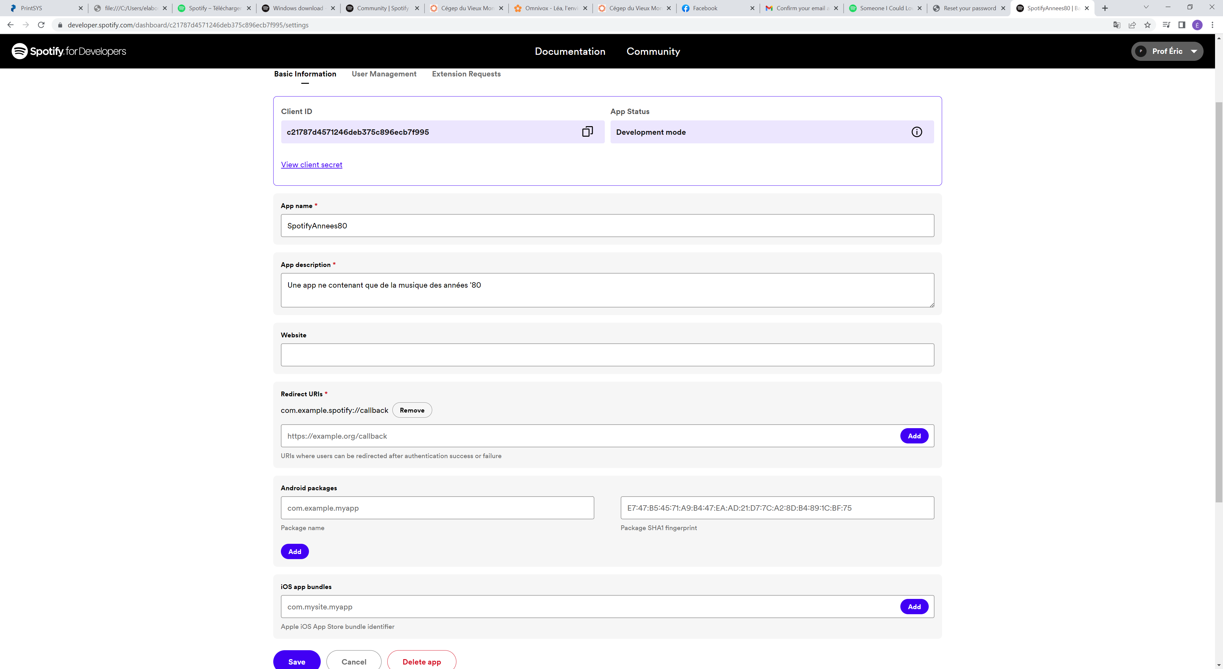

**RedirectURI**

Devrait déjà être écrit

**Android Packages**

Écrire le nom du package de votre projet

**Package SHA1 fingerprint**

Écrire le code SHA1 ( clé encryptée pour votre app )

Vous pouvez la générer ( J’ai cherché longtemps, consulter le fichier truc sha1 sur LÉA pour le faire)  :

1. **Télécharger le sdk et l'intégrer à notre projet :**

Spotify SDK : <https://github.com/spotify/android-sdk/releases>

Placer le fichier **spotify-app-remote-release-0.7.2.aar** dans un dossier présent dans le dossier libs de votre app :

Par exemple : app\libs\ spotify-app-remote-release….aar

L'intégrer dans notre projet ( fichier build.gradle – module ) :

dependencies **{  
  
 implementation files('libs/spotify-app-remote/spotify-app-remote-release-0.7.2.aar')**  
 **implementation "com.google.code.gson:gson:2.8.5"** implementation **'androidx.appcompat:appcompat:1.4.1'** implementation **'com.google.android.material:material:1.5.0'** implementation **'androidx.constraintlayout:constraintlayout:2.1.3'** testImplementation **'junit:junit:4.+'** androidTestImplementation **'androidx.test.ext:junit:1.1.3'** androidTestImplementation **'androidx.test.espresso:espresso-core:3.4.0'  
}**

**3. Le travail comme tel**

En classe : explication du fichier d'exemple

<https://developer.spotify.com/documentation/android/tutorials/getting-started> (section Source Code aux trois quarts de la page )

Votre travail :

1. Trouver le thème de votre app et faire les recherches sur Spotify pour trouver les liens correspondants aux playlists , artistes ou chansons que vous désirez utiliser

` Exemples :

spotify:playlist:37i9dQZF1DX2sUQwD7tbmL

spotify:artist:1Xyo4u8uXC1ZmMpatF05PJ

1. Utiliser le modèle de données du SDK de Spotify afin de produire un lecteur musical fonctionnel avec les opérations de base ( play / pause / précédent / suivant )
2. En ce qui a trait à votre / vos activités, elles devront bien sûr utiliser les variables / méthodes de votre modèle de données. Elles devront inclure **obligatoirement** :

* Un intent de type Boomerang ( Annexe 2, 4 ou 6 )
* Un lien hypertexte vers un site ayant un lien avec votre thème ( Annexe 7 à venir )
* Une liste complexe ( Annexe 5 )
* Un Chronometer permettant le déplacement d’une seekBar suivant la progression de la chanson ( cours C44 ) ainsi qu’un décompte min :sec
* La diffusion de différentes chansons, à l’aide de touches PLAY / PAUSE / SUIVANT / PRÉCÉDENT
* Une représentation visuelle de la chanson diffusée ( pochette, nom de l’artiste, nom de la chanson…etc

1. **Grille de correction sommaire :**

|  |  |
| --- | --- |
| Élaboration du thème | 8 pts |
| Diffusion des chansons, affichage des infos relatives, originalité et compréhension du code, liste complexe | 42 pts |
| Séparation du modèle et de la Vue | 15 pts |
| Commentaires pertinents | 7 pts |
| Utilisation du « boomerang » | 10 pts |
| L’app continue de diffuser malgré autres événements sur le téléphone / robustesse / cycle de vie | 8 pts |
| Lien vers artiste ou autres | 5 pts |
| Design de la ou des Activités vs taille du téléphone | 5 pts |